Выступление на зональном семинаре
«Применение ИКТ в образовательном процессе»

По теме «Повышение мотивации и познавательной активности
через использование ИКТ и ЦОРов
в образовательной области «Технология»

Современному педагогу всё сложнее видеть себя в образовательном процессе без помощи компьютера и электронных средств обучения. Представление учебного материала в традиционной форме обучения (используя объяснительно-иллюстративный метод представления материала) уже не способствует повышению роли предмета технология в рейтинге других предметов, не формирует интерес к данному предмету. Дети считают этот предмет не нужным в современной жизни, так как сегодня всё, что необходимо человеку можно купить.
Чтобы изменить отношение к предмету технология и повысить мотивацию учащихся к изучению данного предмета необходимо использовать в учебном процессе информационно-коммуникационные технологии – (совокупность массовых способов и приемов накопления, передачи и обработки информации с использованием современных технических и программных средств), которые являются эффективным и
современным инструментом влияния на мотивацию и развитие познавательной деятельности учащихся.
Современное содержание образования требует от учителя использования на уроках новых методов работы, новых форм представления учебного материала , направленных на обеспечение компетентностно -ориентированные результаты образовательного процесса, а именно:
• с одной стороны стимулировать развитие метапредметного умения учащихся работать с таким наглядным материалом, который способствует комплексному восприятию и лучшему его запоминанию;
• с другой стороны, позволяет учителю быстро реагировать на изменение образовательных условий, оперативно и образно воспроизводить иллюстративный материал, что, безусловно, повышает эффективность процесса преподавания предмета.
В целом же всё это направлено на развитие мотивации, познавательного интереса учащихся ,формированию ИКТ-компетенции.

Развитие мотивации к предмету технологии через использование ИКТ, возможно при наличии хорошей материально-технической базы кабинета, современного УМК и инструментария учителя.

Работая по новым ФГОС по технологии с 2012 г. для повышения мотивации , познавательной активности и формирования ИКТ-компетенций обучающихся использую такой инструментарий как: компьютер, цифровая видеокамера, мобильные телефоны ; веб-камера , диктофон, наушники, микрофон, аудио-плеер, компьютер, мультимедийный проектор, документ камера, интерактивная доска, локальная сеть-интернет, электронные дневники, компьютерные программы, собственные мультимедийные продукты.
Такой инструментарий учителя, позволяет особым образом наполнить ресурсное обеспечение урока, подчеркнуть его инновационность, акцентировать внимание учащихся на цифровых образовательных ресурсах.

По характеру и целям использования на уроке и внеурочной деятельности информационно-коммуникационные технологии через применение цифровых образовательных ресурсов я подразделяю на такие группы, используемые:
- При изложении нового материала для визуализации знаний (например, демострационно-энциклопедические программы).
- При проведении виртуальных практических работ (например, обучающие программы).
- При закреплении изложенного материала (например, программы-тренажеры).
- При самостоятельной работе учащихся (например, энциклопедии, обучающие и развивающие программы).
- При контроле и проверке знаний учащихся (например, тесты с оцениванием, контролирующие программы).
- При проведении интегрированных уроков по методу проектов, , использование современных Интернет-технологий.
- При тренировке конкретных способностей учащихся (внимание, память, мышление и др.)

Использование ЭУМК обеспечивающего комплексную поддержку всех видов учебных занятий, предусмотренных программой.
Работая с 2012г. по УМК «Технология. Обслуживающий труд» под редакцией О. А. Кожиной. М., «Дрофа», 2012г. и используя электронное приложение к этому УМК появилась возможность: систематизировать теоретические знания обучающихся, формировать практические умения, совершенствовать имеющиеся навыки, рационально сочетать различные технологии обучения, управлять познавательной деятельностью учащихся при реализации учебной программы, реализовывать индивидуальный подход, контролировать качество обучения, представлять изучаемый материал различными способами (текст, графика, аудио, видео, анимация). По всем разделам программы (кулинария, рукоделие, технологии ведения дома, материаловедение, машиноведение, конструирование и моделирование).
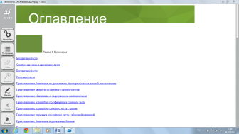 | 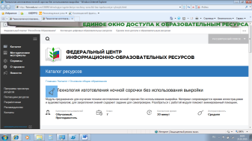

Использование специальных программ по конструированию
Используя в урочной деятельности аудиовизуальные средства обучения ко всем разделам программы, хочется обратить особое внимание на диски с выкройкам женской одежды, пошив юбки и блузки. Традиционные методы конструирования уходят в прошлое, уступая место современным программам, разработанным специально для изготовления выкройки любого изделия. Достаточно внести размеры фигуры и выбрать понравившуюся модель, программа сама построит чертёж, остаётся только распечатать выкройку. Таким образом, современный подход к конструированию даёт возможность эффективно использовать время урока, повышает его наполняемость и формирует мотивацию учащихся к изучению данной темы.
(Программа PatternCAD 1.0 – «Дизайн и моделирование одежды»,
Leko «Система проектирования одежды»)

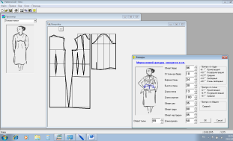 | 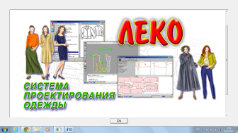

Использование программ по рукоделию
в урочной и внеурочной деятельности.
Используя в урочной и внеурочной деятельности специальные программы по рукоделию, хочется обратить внимание на доступность преподнесения материала: текст, графика, аудио, видео, анимация, схемы, преобразование информации, возможность повтора, печать .

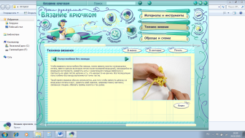 | 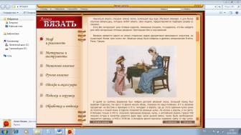
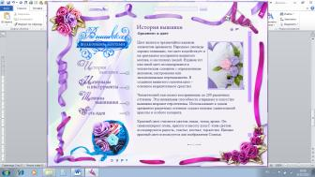 | 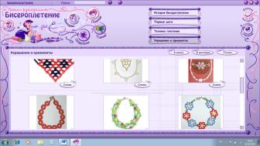

Использование «Урока - презентации»
1.Повышается интерес учащихся к обучению. Психологи давно заметили, что современные дети информационного общества, - это дети экранной информации.
Информация экрана монитора, проектора, телевизора, воспринимается ими намного лучше, чем книжная информация.
2.Усиливается обучающий эффект средствами мультимедиа. Мы можем использовать не только наглядность, но и анимацию, видеоизображение, звук, чтобы изучаемый материал стал более доступным, учебный процесс стал более комфортным.
3.Увеличивается плотность урока, в среднем на 30%. Это достигается за счёт рациональной организации рабочего времени учителя. Заранее подготовленная информация может появляться в нужный момент в удобном для учителя и ученика режиме.
4.Увеличивается объём информации на уроке. Сэкономленное время может быть использовано на практическую работу на уроке или закрепление учебного материала.
5.Открывается возможность управлять учебным процессом. Учитель может быстро реагировать на изменяющуюся ситуацию, использовать дифференцированный подход в обучении. Необходимая информация появляется на экране в заранее подготовленном темпе и объёме. Диалог и визуальный контакт с классом не прерывается.
6.Используются новые, более разнообразные формы и виды учебной деятельности. Активизируются самостоятельность, творческая деятельность учащихся.
7.Меняется эстетика урока. Урок становится более красочным, интересным.
8.Появляется возможность тиражирования урока. Такие уроки могут использоваться учителем при обобщении опыта работы, а учащимися для повторения пройденного материала не только по учебнику, но и используя мультимедийное сопровождение, сделанное учителем.

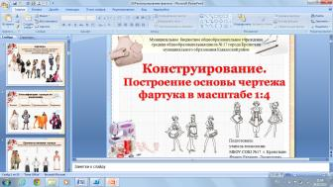 | 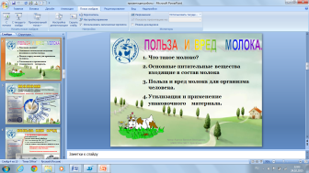

Проектные работы созданные обучающимися с использованием ИКТ

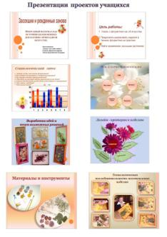 | 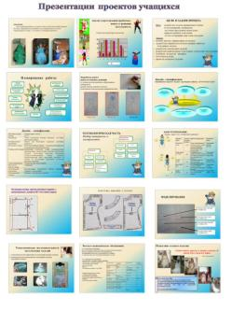

Контроль знаний средствами ИКТ

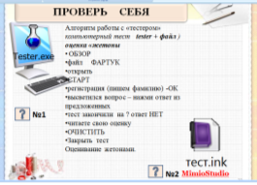 | 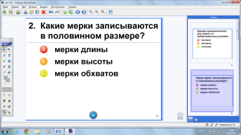

Преимущества использования ИКТ учителем:
- сделать процесс обучения более интересным, разнообразным, интенсивным;
- учесть индивидуальные особенности учащихся;
- интенсифицировать самостоятельную работу учащихся;
- увеличить объем выполненных на уроке заданий;
- быстро и точно оценить способности и знания ребенка;
- за короткое время получить объективную картину уровня усвоения изучаемого материала у всех учащихся и своевременно его скорректировать;
- применить новые, эффективные технологии, формы и методы обучения;
Стимулирует профессиональный рост педагога и наполняет - расширение информационных потоков при использовании Internet.

Преимущества использования ИКТ учеником:
- повышение мотивации и познавательной активности за счет разнообразия видов работы;
- получение знаний в увлекательной и визуализированной форме;
- удовольствие от интереснейшего процесса познания;
- получение быстрого и объективного результата оценки знаний с указанием ошибок;
- овладение компьютерной грамотностью;
- освоение учащимися современных информационных технологий;
- рост объема выполненных на уроке заданий.

Результативность:
Критериями сформированности мотивации к учебной деятельности школьника на уроках технологии выступают внутренние и внешние показатели, характеризующие его учебную деятельность.
Внешними показателями являются высокая успеваемостьи высокая активность на занятиях, творческий подход к выполнению предложенных заданий, инициативность, проявление интереса к изучаемому предмету.
К внутренним показателям относятся готовность личности к самообразованию и саморазвитию (на олимпиадах по технологии учащиеся занимают призовые места, показывая хорошие результаты, как в теоретической, так и в практической деятельности).
В предоставленном опыте работы по развитию мотивации к предмету технология, через использование ИКТ у учащихся формируются умения работать с различными источниками, умения взаимодействовать в коллективе, умения находить нестандартные решения; развивается познавательный интерес к предмету технология; совершенствуются практические навыки и умения. Ученик становится соавтором урока, реализуется личностно-ориентированный подход в обучении. Создаются условия для реализации познавательной деятельности учащихся, формированию ИКТ-компетенции.

